Fiche activité 3 : Les variations de l’offre et la demande

À noter : Un choc est une perturbation exogène qui améliore (on parle de choc positif) ou détériore (on parle de choc négatif) l’offre (on parle de choc d’offre) ou la demande (on parle de choc de demande) sur un marché.

- Activité 1 : Chocs d’offre et de demande et impact sur le marché

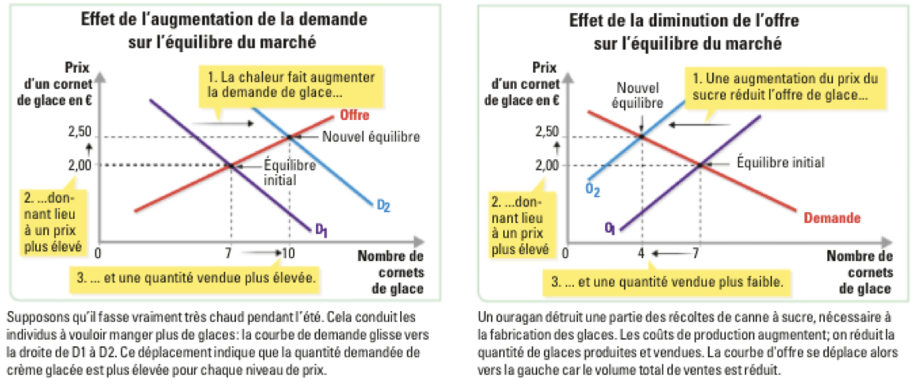
Source : d’après G. Mankiw et M. Taylor, Principe de l’économie, De Boeck Supérieur, 2013.
Questions :
- Comprendre. Comment a évolué l’équilibre sur le marché des glaces à la suite de la vague de chaleur ? Expliquez en réalisant une chaîne de causalité (vague de chaleur —> …)
- Comprendre. Comment a évolué l’équilibre sur le marché des glaces à la suite de l’ouragan ? Expliquez en réalisant une chaîne de causalité (vague de chaleur —> …)
- Analyser. Quel pourrait être l’effet sur le marché des glaces des événements suivants :
  - - Une campagne de sensibilisation souligne les effets néfastes de consommation de produits sucrés.
  - - La baisse du prix du lait.

- Activité 2 : Effet d’une taxe sur le marché

À noter : Une taxe est un prélèvement obligatoire effectué par l’État. En général, il s’agit d’une contrepartie d’un service rendu par l’administration publique mais elle peut également avoir pour vocation d’orienter les comportements des agents en modifiant les prix à la hausse.

Source : https://www.bfmtv.com/mediaplayer/video/des-bouteilles-plus-petites-et-plus-cheres-la-ruse-de-coca-contre-la-taxe-soda-1098629.html

Questions :
- Relever. Pourquoi mettre en place une taxe Soda ? Qui est supposé payer cette taxe ?
- Déduire. Quelles sont les conséquences de la mise en place d’une taxe pour l’offre dans ce cas ?
- Comprendre. Quelle est la stratégie mise en place par Coca-Cola face à cette taxe ?
- Déduire. Quel est l’effet de cette taxe sur le prix du Coca-cola ?
- Déduire. Quel est l’effet de cette taxe sur les quantités consommées ?
- Analyser. La mise en place d’une taxe est-elle positive ou négative ?

Activité 3 : Effet d’une subvention sur le marché

À noter : Une subvention est une somme non remboursable versée par une administration publique pour soutenir l'activité d'une entreprise ou d'une association.
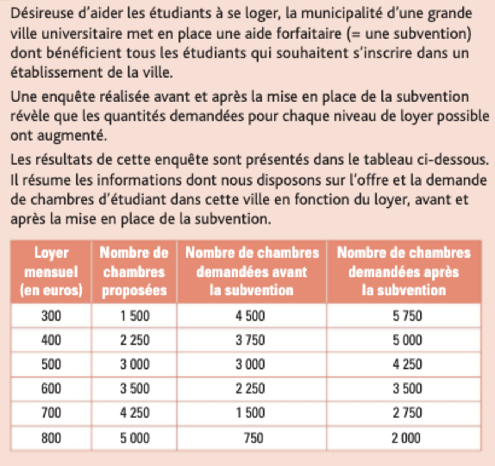
Questions :
- Tracer. Représentez sur un même graphique la courbe d’offre et de demande de ce marché avant la mise en place d’une subvention.
- Relever. Quels sont les prix et quantité d’équilibre ?
- Tracer. Représentez sur le même graphique (avec une autre couleur) la courbe de demande après la mise en place de la subvention.
- Analyser. Comment expliquez-vous le déplacement de la demande ?
- Relever. Quels sont les nouveaux prix et quantité d’équilibre ?
- Analyser. Les propriétaires des logements étudiants sont-ils favorables ou hostiles à la subvention dont bénéficient les étudiants ? Expliquez pourquoi.
Source : Manuel de Sciences économiques et sociale, Hatier, 2019.

Synthèse sous forme de texte à trous :
Un choc est une perturbation exogène qui améliore ou détériore l’offre et/ou la demande. Un choc d’offre négatif, tel qu’une catastrophe naturelle, entraîne la destruction des ressources productives et donc limite la capacité à produire des entreprises. La courbe se déplace donc vers la ………….…… Puisque la demande est inchangée, on assiste à la formation d’un nouveau prix d’équilibre ………….…… et une quantité d’équilibre ………….……. À l’inverse, un choc d’offre positif, tel que la baisse du prix des matières premières, augmente la capacité à produire des entreprises. La courbe se déplace donc vers la ………….……. Puisque la demande est inchangée, on assiste à la formation d’un nouveau prix d’équilibre ………….…… et une quantité d’équilibre ………….…….
Un choc de demande négatif, tel qu’une information négative sur un produit, entraîne une baisse de la demande des ménages. La courbe se déplace donc vers la ………….…….. Puisque l’offre est inchangée, on assiste à la formation d’un nouveau prix d’équilibre ………….……. et une quantité d’équilibre ………….…….. Un choc de demande positif, tel qu’une information positive sur un produit, entraîne une hausse de la demande des ménages. La courbe se déplace donc vers la ………….…….. Puisque l’offre est inchangée, on assiste à la formation d’un nouveau prix d’équilibre ………….……. et une quantité d’équilibre ………….……..
La taxe est un prélèvement obligatoire réalisé par l’État en contrepartie d’un service rendu ou en vue d’orienter les ………….……. des agents. On peut prendre comme exemple l’éco-taxe qui a pour vocation de ………….……. la consommation d’essence. Une taxe constitue une ………….……. des coûts pour les entreprises qui vont produire moins ou augmenter les prix ce qui ………….……. les quantité échangées.
La subvention est une somme d’argent versée par l’État sans remboursement qui permet de soutenir l’activité économique en aidant les entreprises à investir ou les ménages à consommer. Elle se traduit par une ………….……. des prix et donc une ………….……. des quantités échangées.

CORRECTION

Fiche activité 3 : Les variations de l’offre et la demande

- Activité 1 : Chocs d’offre et de demande et impact sur le marché

Questions :
- Comprendre. Comment a évolué l’équilibre sur le marché des glaces suite à la vague de chaleur ? Expliquez en réalisant une chaîne de causalité (vague de chaleur —> …)
La vague de chaleur a entrainé une hausse des prix et une hausse des quantités échangées
Vague de chaleur —> hausse de la demande de glace —> déplacement de la courbe vers la droite —> formation d’un prix d’équilibre supérieur —> quantité d’équilibre supérieure (à ce prix il y a plus d’offreurs)

- Comprendre. Comment a évolué l’équilibre sur le marché des glaces suite à l’ouragan ? Expliquez en réalisant une chaîne de causalité (vague de chaleur —> …)
L’ouragan a entraîné une hausse des prix et une baisse de la quantité échangée.
—> Ouragan —> destruction des cannes à sucre —> baisse de la capacité à produire —> déplacement de la courbe d’offre vers la gauche —> hausse des prix —> baisse de la quantité (moins de demandeurs à ce prix).

- Analyser. Quel pourrait être l’effet sur le marché des glaces des événements suivants :
- Une campagne de sensibilisation souligne les effets néfastes de consommation de produits sucrés —> baisse de la demande —> déplacement de la courbe de demande vers la gauche —> baisse des prix —> à ce nouveau prix, il y a moins d’offre —> baisse de la quantité échangée.
- La baisse du prix du lait —> hausse de la capacité à produire pour les entreprises —> déplacement de l’offre vers la droite —> baisse des prix —> à ce prix il y a plus de demandeurs —> hausse de la quantité échangée.

- Activité 2 : Effet d’une taxe sur le marché

Questions :
- Relever. Pourquoi mettre en place une taxe Soda ? Qui est supposé payer cette taxe ?
L’État met en place une taxe Soda pour réduire la consommation de sucre. Ce sont les producteurs qui sont supposés payer cette taxe.

- Déduire. Quelles sont les conséquences de la mise en place d’une taxe pour l’offre dans ce cas ?
L’offre diminue car les coûts sont plus importants.

- Comprendre. Quelle est la stratégie mise en place par Coca-Cola face à cette taxe ?
Coca baisse le volume des produits en maintenant les prix voire en augmentant légèrement les prix pour absorber le poids de la taxe.

- Déduire. Quel est l’effet de cette taxe sur le prix du Coca-cola ?
Les prix du Coca augmentent fortement.

- Déduire. Quel est l’effet de cette taxe sur les quantités consommées ?
Les quantités consommées diminuent.

- Analyser. La mise en place d’une taxe est-elle positive ou négative ?
Elle est négative pour le marché car les prix augmentent et la quantité diminue mais positive pour la santé publique car les individus consomment moins de boissons sucrées et les producteurs réduisent la quantité de sucre présent dans les boissons.

Activité 3 : Effet d’une subvention sur le marché

Questions :
- Tracer. Représentez sur un même graphique la courbe d’offre et de demande de ce marché avant la mise en place d’une subvention.

- Relever. Quels sont les prix et quantité d’équilibre.
Le prix d’équilibre est 500 euros et la quantité d‘équilibre est 3000 logements.

- Tracer. Représentez sur le même graphique (avec une autre couleur) la courbe de demande après la mise en place de la subvention. (voir graphique)

- Analyser. Comment expliquez vous le déplacement de la demande ?
La subvention permet de réduire les coûts pour les locataires, ils sont donc plus nombreux à pouvoir louer un logement.

- Relever. Quels sont les nouveaux prix et quantité d’équilibre ?
Le prix d’équilibre après subvention est de 600 euros et la quantité d’équilibre 3500 logements.

- Analyser. Les propriétaires des logements étudiants sont-ils favorables ou hostiles à la subvention dont bénéficient les étudiants ? Expliquez pourquoi.
Les propriétaires sont favorables car les prix des logements augmentent et il y a plus de logements mis en location

Synthèse sous forme de texte à trous :

Un choc est une perturbation exogène qui améliore ou détériore l’offre et/ou la demande. Un choc d’offre négatif, tel qu’une catastrophe naturelle, entraîne la destruction des ressources productives et donc limite la capacité à produire des entreprises. La courbe se déplace donc vers la gauche. Puisque la demande est inchangée, on assiste à la formation d’un nouveau prix d’équilibre supérieur et une quantité d’équilibre inférieure. À l’inverse, un choc d’offre positif, tel que la baisse du prix des matières premières, augmente la capacité à produire des entreprises. La courbe se déplace donc vers la droite. Puisque la demande est inchangée, on assiste à la formation d’un nouveau prix d’équilibre inférieur et une quantité d’équilibre supérieure.
Un choc de demande négatif, tel qu’une information négative sur un produit, entraîne une baisse de la demande des ménages. La courbe se déplace donc vers la gauche. Puisque l’offre est inchangée, on assiste à la formation d’un nouveau prix d’équilibre inférieur et une quantité d’équilibre inférieure. Un choc de demande positif, tel qu’une information positive sur un produit, entraîne une hausse de la demande des ménages. La courbe se déplace donc vers la droite. Puisque l’offre est inchangée, on assiste à la formation d’un nouveau prix d’équilibre supérieur et une quantité d’équilibre supérieure.
La taxe est un prélèvement obligatoire réalisé par l’État en contrepartie d’un service rendu ou en vue d’orienter les comportements des agents. On peut prendre comme exemple l’éco-taxe qui a pour vocation de réduire la consommation d’essence. Une taxe constitue une hausse des coûts pour les entreprises qui vont produire moins ou augmenter les prix ce qui réduit les quantité échangées.
La subvention est une somme d’argent versée par l’État sans remboursement qui permet de soutenir l’activité économique en aidant les entreprises à investir ou les ménages à consommer. Elle se traduit par une baisse des prix et donc une hausse des quantités échangées.

